Консультация для родителей
О чем говорить с ребенком в семье Диалог или монолог? Подготовил педагог- психолог
Залозецкая И.Г

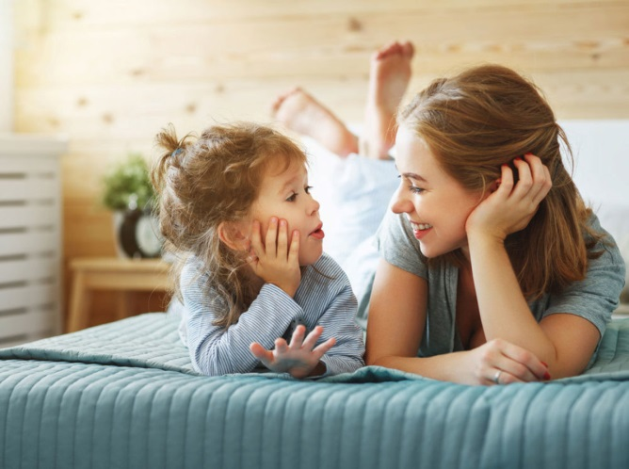
Уважаемые родители! Умеет ли ваш ребенок отвечать на вопросы своих сверстников, взрослых, обращаться с вопросами к ним? Умеет ли логично и последовательно рассказывать про свою деятельность, увиденное, услышанное, пережитое? Как развита у вашего ребенка фантазия? Составляет ли он сам сказки, рассказы?
Все эти речевые навыки будут ему необходимы в школе. Устная речь человека существует в двух формах: диалогической и монологической. Для диалога характерны короткие неполные предложения, реплики; их полному пониманию помогают мимика, жесты, интонация.
С детства ребенку необходимо общаться с людьми, делиться своими мыслями и переживаниями с близкими. В семье эту потребность можно удовлетворить через индивидуальные разговоры и беседы.
Разговор взрослых с ребенком имеет особое значение, так как влияет на его речевое и общее умственное развитие. Дети, с которыми родители много и вдумчиво беседуют, развиваются быстрее и говорят лучше, имеют правильную речь. Дети, с которыми не общаются, молча играющие в куклы, машинки и другие игрушки, развиваются медленнее и становятся молчаливыми, замкнутыми. Темы для бесед очень разнообразны.

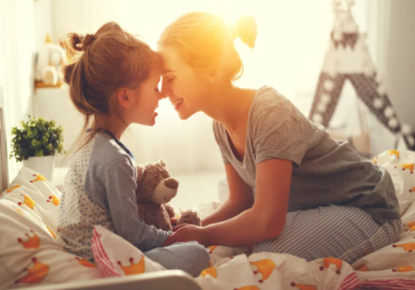
С детьми младшего возраста нужно разговаривать о понятных, доступных и близких вещах. С детьми постарше можно обсуждать режим дня, игрушки, одежду и обувь и т.д. Тематика бесед для детей 5-6 лет значительно расширяется: космос, армия, транспорт, книжки и сказки. Беседы должны проходить в непринужденной форме.
Ребенок должен чувствовать, что взрослому интересно его слушать. Причем, рассказывая о своих дневных делах, он учится вспоминать, связывать предложения. В дальнейшем ребенок будет сам просить вас послушать про его дела. Развитию диалогической речи способствует игра «Телефон».
Можно использовать игрушечный телефон или воображаемый. Собеседником ребенка в этой игре выступает взрослый, который и предлагает тему диалога. Например, «Знакомство». Ребенок. Добрый день, Татьяна Петровна. Взрослый. Извините, с кем я разговариваю? Ребенок. С вами разговаривает Оля. Взрослый. Оля, мама дома? Ребенок. Нет, мама еще не пришла с работы. Диалогической речью дети овладевают примерно в 5 лет.
На 6-ом году жизни ее уже недостаточно, и ребенок сам старается рассказывать сказки, передавать содержание просмотренных фильмов, т.е. пользуется монологической речью.
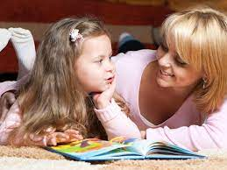
Монолог – речь одного человека, последовательное изложение мыслей, описание действий, связанность рассказа. Большинство детей на конец дошкольного возраста овладевают связной речью, умеют последовательно описать увиденное, пересказать содержание сказки, рассказа, кино. Но у некоторых детей речь отрывиста, с длинными паузами. В ней преобладают слова-заменители, перечисление предметов или действий, жесты, мимика, не хватает слов для передачи мыслей.
До школы ребенок должен научиться описывать знакомый предмет со всеми его признаками, качествами, уметь сравнивать два-три предмета, самостоятельно рассказывать по картинке, по серии картинок, рассказывать увиденное, пережитое (как отдыхал, что видел в цирке, в лесу…), придумывать сказки на заданную тему. Для описания нужно подобрать известные ребенку предметы, игрушки, картинки: мишутка, кукла, машинка, тарелка. Например: «Это кукла. Она пластмассовая. Куклу звать Аленкой. У Алены голубые глаза, белые волосы, красные щечки. Она улыбается. На ней платье красного цвета в белую полоску. На ногах белые носочки и коричневые туфли. На голове белый бант. С куклой дети играют, кладут ее спать, кормят, одевают».
Потом берется другой предмет. Взрослый напоминает, в какой последовательности следует рассказывать. После 6 лет необходимо научить ребенка сравнивать и сопоставлять два, а потом и три предмета или картинки во время их описания.
Если в семье нет сюжетных картинок, помогут иллюстрации из художественных книг с рассказами и сказками. После приобретения новой книжки нужно сначала рассмотреть картинки. При просмотре спрашивать ребенка о том, что он видит. После просмотра следует составить рассказ по картинке.
Совет родителям
1. Используйте каждую свободную минуту для беседы с ребенком.
2. Помните, что основные собеседники для ребенка в семье – мама, папа, бабушка или дедушка.

